Профсоюзная организация работников образования и науки Вахитовского и Приволжского районов г.Казани

Новые Правила по охране труда, вступающие в силу в начале
2021 года!

Казань, 2021г.
МИНИСТЕРСТВО ТРУДА И СОЦИАЛЬНОЙ ЗАЩИТЫ РОССИЙСКОЙ ФЕДЕРАЦИИ

ПИСЬМО
от 14 января 2021 г. N 15-2/10/В-167

Министерство труда и социальной защиты Российской Федерации в связи с вступлением в силу с 1 января 2021 г. новых правил по охране труда, устанавливающих государственные нормативные требования охраны труда при осуществлении трудовой деятельности по видам экономической деятельности и видам выполняемых работ, разработанных в рамках реализации механизма "регуляторной гильотины", разъясняет следующее.
В соответствии со статьей 225 Трудового кодекса Российской Федерации все работники, в том числе руководители организаций, а также работодатели - индивидуальные предприниматели, обязаны проходить обучение по охране труда и проверку знания требований охраны труда в порядке, установленном уполномоченным Правительством Российской Федерации федеральным органом исполнительной власти с учетом мнения Российской трехсторонней комиссии по регулированию социально-трудовых отношений.
В настоящее время нормативным правовым актом, регулирующим вопросы порядка обучения по охране труда, является постановление Минтруда России и Минобразования России от 13 января 2003 г. N 1/29 "Об утверждении Порядка обучения по охране труда и проверки знаний требований охраны труда работников организаций" (далее - Порядок). Пунктом 3.1 Порядка определено, что проверку теоретических знаний требований охраны труда и практических навыков безопасной работы работников рабочих профессий проводят непосредственные руководители работ в объеме знаний требований правил и инструкций по охране труда, а при необходимости - в объеме знаний дополнительных специальных требований безопасности и охраны труда.
При этом внеочередная проверка знаний требований охраны труда работников организаций независимо от срока проведения предыдущей проверки проводится в том числе и при введении новых или внесении изменений и дополнений в действующие законодательные и иные нормативные правовые акты, содержащие требования охраны труда. В данном случае осуществляется проверка знаний только этих законодательных и нормативных правовых актов (пункт 3.3 Порядка).
Учитывая изложенное, а также в связи с поступающими обращениями, с целью исключения противоречий при правоприменении норм информируем о том, что вследствие вступления в силу новых правил по охране труда работодателями должна быть организована внеочередная проверка знаний по охране труда работников в объеме тех новых правил по охране труда, которые регулируют трудовую деятельность работников. При этом в силу пункта 2.2.3 Порядка форма, порядок (включая сроки проведения) и продолжительность проверки знания требований охраны труда работников устанавливаются работодателем (или уполномоченным им лицом) в соответствии с нормативными правовыми актами, регулирующими безопасность конкретных видов работ.
С учетом изложенного работодатель вправе организовать проведение внеочередной проверки знания новых правил по охране труда в своей комиссии, созданной в соответствии с Порядком.
При этом, по мнению Минтруда России, члены комиссии работодателя в связи с выходом новых правил по охране труда должны пройти обучение в организациях, осуществляющих функции по проведению обучения работодателей и работников вопросам охраны труда.
Одновременно информируем о том, что результаты внеочередной проверки знаний оформляются протоколом (в том числе обучение работам на высоте, работам в ограниченных и замкнутых пространствах и другие), как и результаты любой проверки знаний на основании пункта 3.6 Порядка обучения. При этом согласно форме протокола, указывается тип проверки знаний "внеочередная".
Дополнительно разъясняем, что на основании пункта 3.8 Порядка обучения правая сторона удостоверения "Сведения о повторных проверках знаний требований охраны труда" предусмотрена для внесения сведений в случае, если работник не прошел проверку знаний при приеме на работу или очередном обучении. На практике при неуспешной проверке знаний удостоверение не оформляется. В связи с вышеизложенным рекомендуем сведения о внеочередной проверке знаний вносить в раздел удостоверения "Сведения о повторных проверках знаний требований охраны труда". При этом имеющиеся удостоверения о прохождении работниками обучения по охране труда, обучения безопасным методам и приемам выполнения работ (в том числе обучение работам на высоте, работам в ограниченных и замкнутых пространствах и другие), выданные до вступления в силу новых правил по охране труда, признаются действительными до окончания их срока действия при наличии отметки о внеочередной проверке знаний.
Обращаем внимание, что в соответствии с абзацами 7, 21 - 23 статьи 212 Трудового Кодекса Российской Федерации и в связи с вступлением в силу с 1 января 2021 г. новых правил по охране труда должна быть организована работа по актуализации комплекта нормативных правовых актов, содержащих требования охраны труда в соответствии со спецификой своей деятельности, в том числе инструкций по охране труда, программ обучения по охране труда работников, информационных материалов, использующихся в целях информирования работников об условиях и охране труда на рабочих местах, о риске повреждения здоровья в объеме тех новых правил по охране труда, которые регулируют трудовую деятельность работников.

А.В.ВОВЧЕНКО

НОВОЕ!!! (вступают в силу с 01.01.2021г.)
- Постановление Правительства Российской Федерации от 11.07.2020 № 1034 "О признании утратившими силу нормативных правовых актов и отдельных положений нормативных правовых актов Российской Федерации, об отмене актов федеральных органов исполнительной власти, содержащих обязательные требования, соблюдение которых оценивается при проведении мероприятий по контролю при осуществлении федерального государственного пожарного надзора и лицензионного контроля в области пожарной безопасности, федерального государственного надзора в области защиты населения и территорий от чрезвычайных ситуаций природного и техногенного характера, государственного надзора за пользованием маломерными судами, базами (сооружениями) для их стоянок во внутренних водах и территориальном море Российской Федерации"
- Приказ Минтруда России № 833н от 27 ноября 2020 г. «Об утверждении Правил по охране труда при размещении, монтаже, техническом обслуживании и ремонте технологического оборудования»
- Приказ Минздрава России от 08.10.2020 N 1080н "Об утверждении требований к комплектации медицинскими изделиями аптечки для оказания первой помощи пострадавшим в дорожно-транспортных происшествиях (автомобильной)"
- Приказ Министерства транспорта РФ от 28 октября 2020 г. N 440 "Об утверждении требований к тахографам, устанавливаемым на транспортные средства, категорий и видов транспортных средств, оснащаемых тахографами, правил использования, обслуживания и контроля работы тахографов, установленных на транспортные средства"
- Постановление Правительства РФ от 16.09.2020 N 1479 "Об утверждении Правил противопожарного режима в Российской Федерации"
- Приказ Министерства труда и социальной защиты РФ от 16 ноября 2020 г. № 782н "Об утверждении Правил по охране труда при работе на высоте"
- Приказ Минтруда России № 753н от 28 октября 2020 г. «Об утверждении Правил по охране труда при погрузочно-разгрузочных работах и размещении грузов»
- Приказ Минтруда России № 835н от 27 ноября 2020 г. «Об утверждении Правил по охране труда при работе с инструментом и приспособлениями»
- Приказ Минтруда России № 871н от 9 декабря 2020 г. «Об утверждении Правил по охране труда на автомобильном транспорте»
- Приказ Министерства труда и социальной защиты РФ от 27 ноября 2020 г. № 833н “Об утверждении Правил по охране труда при размещении, монтаже, техническом обслуживании и ремонте технологического оборудования”
- Федеральный закон от 08.12.2020 № 407-ФЗ "О внесении изменений в Трудовой кодекс Российской Федерации в части регулирования дистанционной (удаленной) работы и временного перевода работника на дистанционную (удаленную) работу по инициативе работодателя в исключительных случаях".
- Постановление Главного государственного санитарного врача Российской Федерации от 28.09.2020 № 28 "Об утверждении санитарных правил СП 2.4. 3648-20 "Санитарно-эпидемиологические требования к организациям воспитания и обучения, отдыха и оздоровления детей и молодежи"
- Постановление Главного государственного санитарного врача Российской Федерации от 02.12.2020 № 40 "Об утверждении санитарных правил СП 2.2.3670-20 "Санитарно-эпидемиологические требования к условиям труда"
- Приказ Минтруда России № 849н от 2 декабря 2020 г. «Об утверждении Правил по охране труда при выполнении окрасочных работ»
- Приказ Минтруда России № 903н от 15 декабря 2020 г. «Об утверждении Правил по охране труда при эксплуатации электроустановок»
- Приказ Минтруда России № 924н от 17 декабря 2020 г. «Об утверждении Правил по охране труда при эксплуатации объектов теплоснабжения и теплопотребляющих установок»
- Федеральный закон от 30.12.2020 № 503-ФЗ "О внесении изменений в статьи 8 и 11 Федерального закона "О специальной оценке условий труда"
- Приказ Министерства труда и социальной защиты Российской Федерации от 16.11.2020 № 780н "Об утверждении Правил по охране труда при проведении работ в легкой промышленности"
- Постановление Правительства РФ от 31 декабря 2020 г. № 2467 “Об утверждении перечня нормативных правовых актов и групп нормативных правовых актов Правительства Российской Федерации, нормативных правовых актов, отдельных положений нормативных правовых актов и групп нормативных правовых актов федеральных органов исполнительной власти, правовых актов, отдельных положений правовых актов, групп правовых актов исполнительных и распорядительных органов государственной власти РСФСР и Союза ССР, решений Государственной комиссии по радиочастотам, содержащих обязательные требования, в отношении которых не применяются положения частей 1, 2 и 3 статьи 15 Федерального закона "Об обязательных требованиях в Российской Федерации”

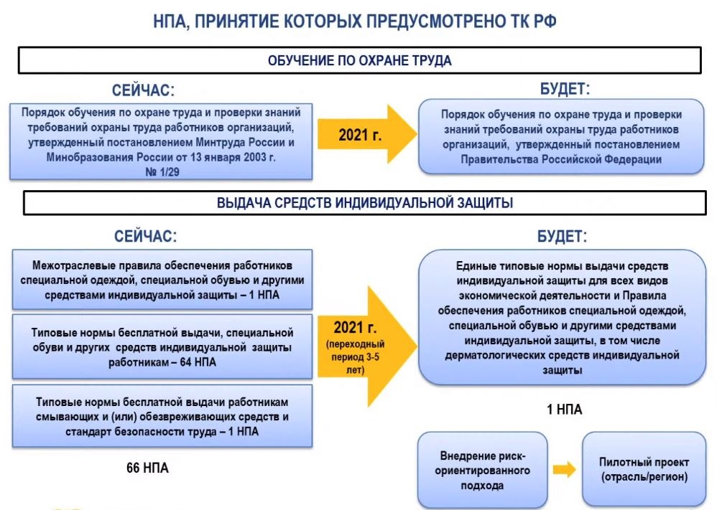

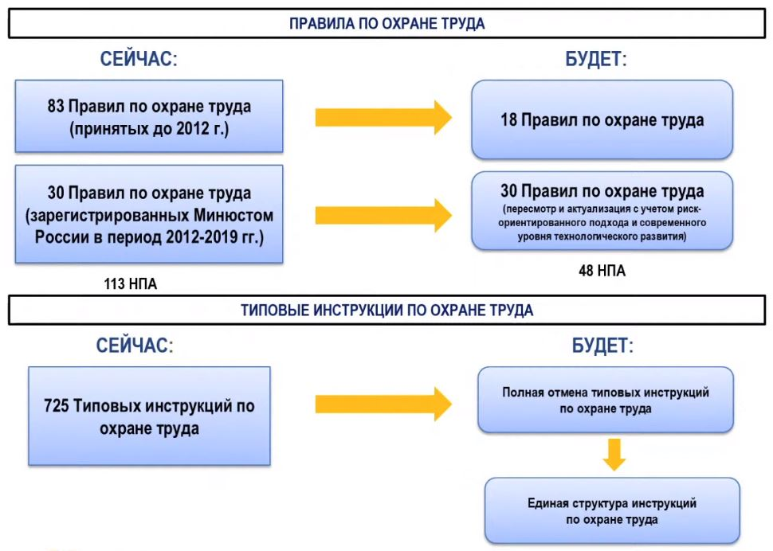

Внештатный технический инспектор
Профсоюзной организации работников образования и науки
Вахитовского и Приволжского районов г.Казани

Соколов Михаил Дмитриевич – преподаватель ГАОУ ДПО «Институт развития образования Республики Татарстан»
Сот.телефон: 89662603040
e-mail: mikh_sokolov@mail.ru

Учебно-исследовательский центр профсоюзов Республики Татарстан
Адрес: 420012, г. Казань, ул. Бутлерова, д. 30
(здание за Институтом археологии, вход через правые ворота)
Тел./факс (843) 236-92-74
Тел. (843) 236-15-44, (843) 236-54-21
E—mail: uic17@mail.ru
Проезд: до станции метро «Площадь Тукая»

